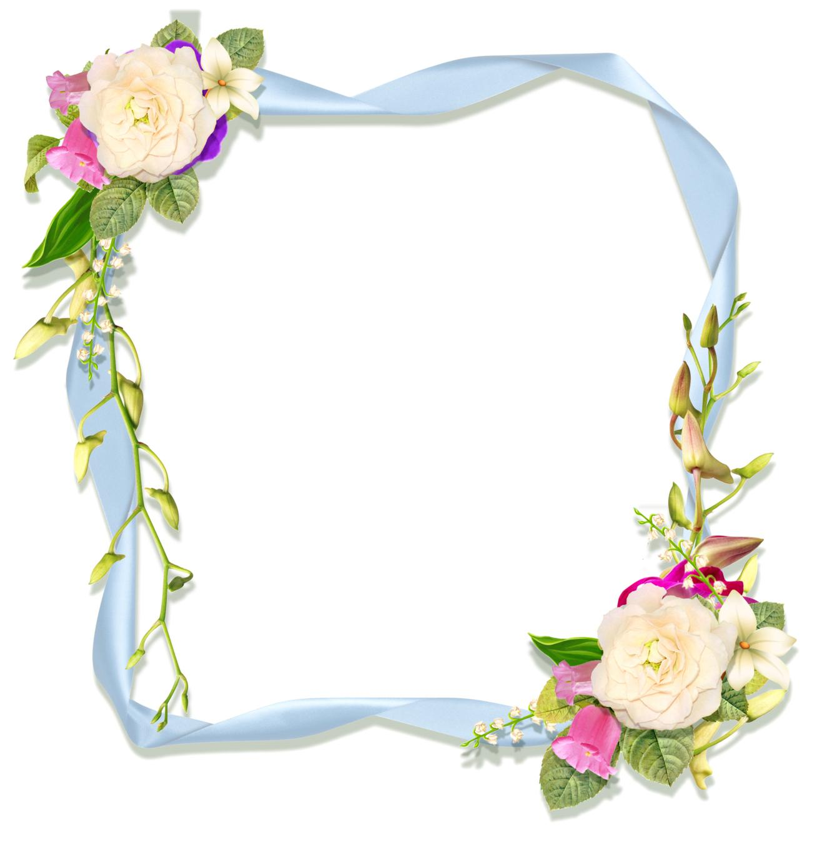

לגל הנכד היקר והאהוב שלי!
לרגל גיוסך לצה"ל
מאחלת לך גיוס קל ונעים,
מגוון ומלא אתגרים.
כמו שעד היום מכל דבר ידעת להפיק את המירב,
מקווה ובטוחה שתעשה זאת גם עכשיו.
תפגוש, תתנסה ותכיר חברים חדשים,
ותתרום מכישוריך הרבים.
תשמור על עצמך בכל מקום אשר תהיה,
ולך אני בבית תמיד אחכה .
עם פינוק וחיבוק וכל מה שתרצה.
אוהבת אותך מאוד
סבתא רחל

